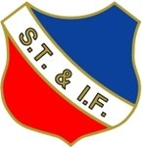

INVITASJON TIL «SKOTFOSS-SPRETTEN»2023
En troppskonkurranse i nasjonale klasser for
- aspirant, rekrutt og junior

Søndag 26.mars i Skien fritidspark - Skienshallen!

- Det konkurreres etter ”Nasjonal Klasse” reglementet
- Apparater: Trampett, Tumbling og Frittstående
- Rekrutt, junior og aspiranter (aspiranter får ingen karakter, men tilbakemelding til trener)
- Alle tropper får 5 minutter gjennomkjøring før konkurransen
- Klubber må gjerne samarbeide i konkurranser for å kunne stille lag
- 1/3 premiering i hvert apparat

Treningstider og konkurranseoppsett vil bli sendt ut etter påmeldingsfristens utløp

Deltakeravgift: kr. 450,- pr. tropp pr. apparat

Innbetales til: Skotfoss turn & if - turngruppe,
kontonr. 2610.22.09299
merket klubbens navn
Påmelding-og betalingsfrist: 1.mars

Påmelding sendes til: Skotfoss.turn@gmail.com

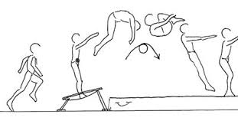

Med vennlig hilsen

Skotfoss turn & if
Ragnhild Havenstrøm
Leder – tlf.: 958 81 096

Påmeldingsskjema

Skotfoss-spretten
Nasjonale klasser troppsgymnastikk

Aspirant, rekrutt og junior

Skien, 26.mars 2023

Klubbinformasjon:

Lag / forening:
Kontaktperson:
E-post: | Telefon:

Påmelding av lag/tropper:

 | Antall lag |  |  | Antall gymnaster
KLASSE | Frittstående | Tumbling | Trampett
Aspirant (oppvisning)
Rekrutt
Junior MIX
Junior – kvinner
Junior -menn
Totalt antall gymnaster – jr som deltar i flere klasser telles èn gang

Påmeldingsfrist: Senest innen 1.mars

Påmeldingen sendes til: Skotfoss.turn@gmail.com

NB!
Husk at all påmelding er BINDENDE !!!

Livslang glede i gym og turn

